|  |  |
| --- | --- |
| **TRƯỜNG THCS LÝ THƯỜNG KIỆT** | *Long Biên, ngày 25 tháng 09 năm 2023* |

**BÀI GIỚI THIỆU SÁCH THÁNG 09-2023**

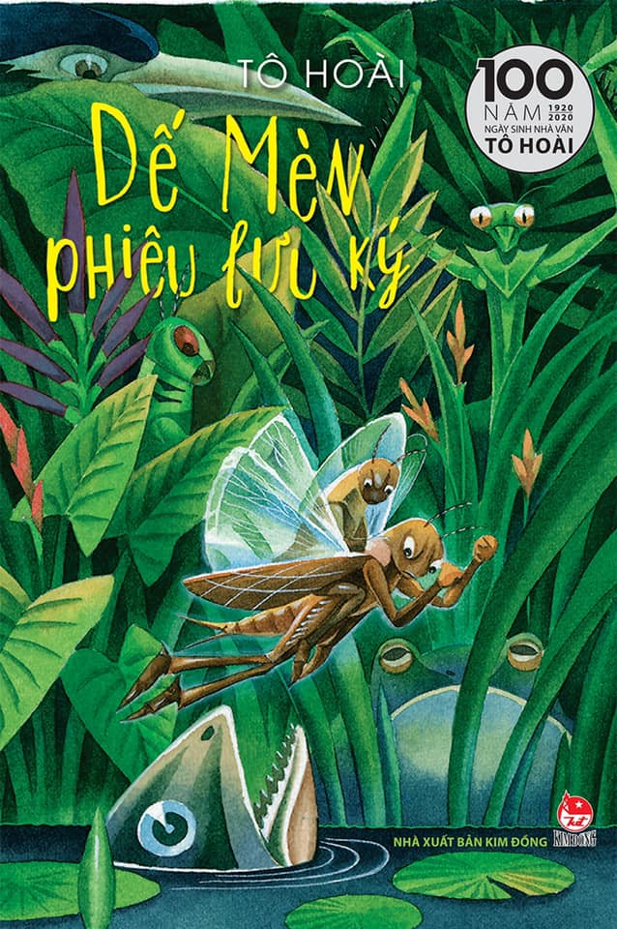**Cuốn sách**: Dế mèn phiêu lưu ký

1. **Thời gian giới thiệu**: Tại tiết chào cờ
2. **Người Giới Thiệu**: Phạm Thị Mừng
3. **Đối tượng nghe** : Học sinh và giáo viên trường THCS Lý Thường Kiệt
4. **Địa điểm giới thiệu** :

- Phòng thư viện

-Trang web trường THCS Lý Thường Kiệt

- Sân trường

1. **Hình thức giới thiệu** : Trực tiếp
2. **Mục đích giới thiệu sách :**

**-**Hình thành thói quen đọc sách cho học sinh

1. **Thông tin thư mục**: “ **Dế Mèn Phiêu Lưu Kí”**/ Tô Hoài.-Tái bản lần thứ 87.-H,:Kim Đồng,2020.-192tr.:tranh vẽ;19cm
2. **Nội dung**

       Kính thưa quý thầy cô giáo và các bạn học sinh thân mến!

Nhà văn Maksim Gorky đã từng nói “Tôi càng đọc nhiều sách thì sách càng làm cho tôi gắn bó với thế giới, cuộc đời càng trở nên rực rỡ, có ý nghĩa đối với tôi.” Đúng vậy, sách là kho tàng kiến thức vô giá, đọc sách không chỉ giúp bạn mở mang kiến thức mà còn giúp bạn tích lũy được những kinh nghiệm sống quý giá cho bản thân, nuôi dưỡng tâm hồn cao đẹp. Người xưa có câu “Đọc một cuốn sách, đi muôn dặm đường”. Cuốn sách “Dế Mèn phiêu lưu ký” của nhà văn Tô Hoài đã đưa em đến những dặm đường kì diệu đó.

Tô Hoài là một trong những cây bút xuất sắc nhất của nền văn xuôi hiện đại Việt Nam. Suốt cuộc đời gần 80 năm sáng tạo bền bỉ của mình, Tô Hoài đã để lại một lượng tác phẩm đồ sộ với gần 200 đầu sách, trong đó nổi tiếng là tác phẩm “Dế Mèn phiêu lưu ký”. Đây là tác phẩm đặc sắc và thành công nhất của Tô Hoài viết về loài vật dành cho lứa tuổi thiếu nhi.  
Nhắc đến “Dế Mèn phiêu lưu ký” của Tô Hoài là nhắc đến một thế giới đồng quê, nơi các loài vật, côn trùng tồn tại, sinh hoạt như thế giới loài người với đầy đủ các tập tục, nếp sống, văn hóa riêng, được tác giả miêu tả đầy sinh động, hấp dẫn. Thông qua đó, tác phẩm thể hiện cái nhìn nhân văn về con người, lồng ghép các giá trị, bài học giáo dục của tác giả gửi gắm đến độc giả thiếu nhi bằng một hình thức mới mẻ, lôi cuốn. Bằng ngòi bút tinh tế, nhà văn đã kể lại cuộc phiêu lưu sôi nổi, kì thú của chú Dế Mèn mới lớn, nông nổi mà ham học hỏi. Trải qua nhiều thập kỉ, tác phẩm đã được in đi in lại nhiều lần và được nhiều thế hệ bạn đọc yêu thích.  
Theo bước chân của Dế Mèn, chúng ta sẽ được lạc vào thế giới loài vật gần gũi, thân thương, gắn chặt với đời sống thôn quê dân dã như: bác Xiến Tóc, Châu Chấu Voi, Võ sĩ bọ ngựa, Ếch Cốm, Chuồn Chuồn…Tô Hoài đã vẽ nên một thế giới với muôn vàn những tình cảm mới lạ, những ham thích thiết thực và đầy phiêu lưu, những rung động tinh tế trước vẻ đẹp cuộc đời và thiên nhiên.

Chú Dế Mèn mà tôi biết vốn là một chú dế cường tráng nhưng bướng bỉnh, kiêu ngạo và hung hăng hay đi bắt nạt người khác. Dưới con mắt Dế Mèn, Dế Choắt chỉ là một kẻ yếu ớt, xấu xí gầy lêu nghêu như một “gã nghiện thuốc phiện”. Dế Mèn luôn chê anh chàng này lười nhác, ngu dốt, hôi như cú mèo. Chính sự kiêu căng, xốc nổi của mình, Dế Mèn đã vô tình gây tai họa khiến người láng giềng tội nghiệp phải ra đi mãi mãi. Lời trăn trối của Dế Choắt, mãi là bài học dành cho Dế Mèn và mọi người: “Ở đời mà có thói hung hăng bậy bạ, có óc mà không biết nghĩ, sớm muộn gì rồi cũng mang vạ vào mình đấy!”. Nhà văn Tô Hoài đã mượn lời nhắc nhở của Dế Choắt nhằm gửi tới các bạn đọc nhỏ tuổi lời khuyên không nên kiêu căng, tự mãn, không ngừng rèn luyện nhân cách để sau này trở thành người tử tế và hữu ích.Bài học đắt giá của Dế Mèn đã nhắc nhở chúng tôi sống biết mình, biết ta, có thái độ đúng mực. Đặc biệt khi phạm lỗi lầm, phải biết ăn năn hối cải về những khuyết điểm của mình trong cuộc sống.  
Mang theo mình bài học đường đời đầu tiên, Dế Mèn quyết chí đi chu du thiên hạ, làm những việc có ý nghĩa. Trên chuyến hành trình của mình, Dế Mèn kết tình anh em cùng Dế Trũi - một người bạn tốt, giỏi võ, vui tính. Họ cũng nhau chu du khắp thế gian, sát cánh bên nhau cùng trải qua biết bao gian nan, thách thức. Tình bạn chân thành, cao đẹp của Dế Mèn và Dế Trũi đã gây xúc động lớn cho biết bao thế hệ bạn đọc. Đúng là phải qua khó khăn, thử thách mới hiểu hết được nhau, thêm yêu quý và tôn trọng nhau. Nếu cuộc sống này không có tình bạn, thì thật sự rất lẻ loi, cô độc.

Trong mỗi chúng ta, ai cũng có lúc là một chú Dế Mèn trẻ con, bồng bột, sai lầm, ích kỷ, vấp ngã,… nhưng rồi chúng ta sẽ thay đổi và trưởng thành theo thời gian và những trải nghiệm từ cuộc sống. Những đứa trẻ, chắc chắn trong đường đời của mình, sẽ có những vấp ngã rồi mới trưởng thành được. Nhưng em sẽ học tập Dế Mèn, học sự tự tin và những cố gắng sửa chữa lỗi lầm, học sự chia sẻ, tốt bụng của chú.

Đọc cuốn sách này, dường như mỗi chúng ta đang được phiêu lưu cùng chú Dế Mèn qua bao cuộc hành trình. Có những sai lầm, có những bài học đắt giá, có những ân hận và có cả những giọt nước mắt thấm đẫm qua mỗi bước chân đầu đời. Nhưng hơn hết, Dế Mèn lại giúp chúng ta học thêm bao bài học, dạy ta yêu thương, biết ước mơ và hành động vì ước mơ đó. Dế Mèn đã sống và trưởng thành như thế đấy!

Đến nay, “Dế Mèn phiêu lưu ký” đã chu du đến gần 40 quốc gia và lập kỉ lục là tác phẩm văn học Việt Nam được dịch ra nhiều thứ tiếng nhất. Chưa bao giờ vơi đi sức hấp dẫn, cuốn sách này đã đang và sẽ mãi là cuốn sách gối đầu giường của bao thế hệ bạn đọc. Và dù nhà văn Tô Hoài đã vĩnh viễn đi xa nhưng “Dế Mèn phiêu lưu ký” và các giá trị nhân văn trong các tác phẩm của ông sẽ còn mãi với thời gian. Các bạn hãy cùng tới thư viện để tìm đọc cuốn sách đầy ý nghĩa này nhé.Xin chào và hẹn gặp lại thầy cô và các bạn trong buổi giới thiệu sách lần sau.

|  |  |
| --- | --- |
| **DUYỆT CỦA BGH** | **NHÂN VIÊN THƯ VIỆN** |